Городские соревнования по спортивному ориентированию (кроссовые дисциплины)
1 октября 2023 года. Кемеровская обл., г. Междуреченск
СПОРТИВНО-ТЕХНИЧЕСКАЯ ИНФОРМАЦИЯ
1. Сведения о спортивной карте.
Карта (формат - А4) выполнена методом струйной печати на бумаге плотностью 80г/см2. Дистанции впечатаны в карту.
Масштаб (М) | 1:3000
Год корректировки | 2023г.
Образец карты
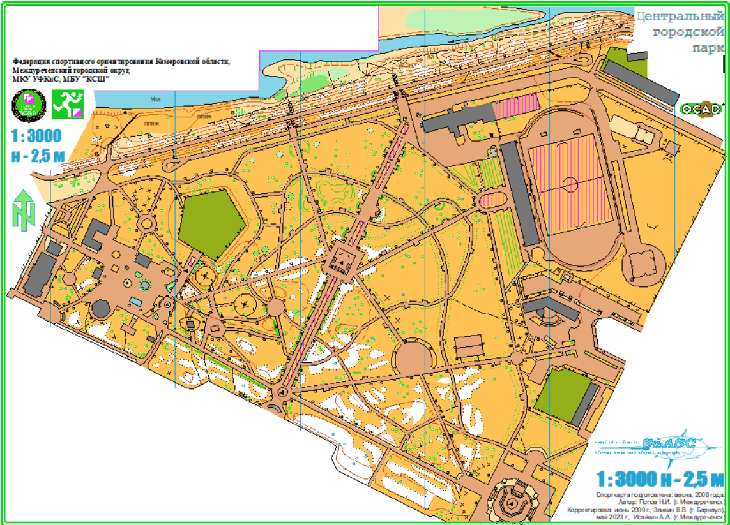
2. Параметры дистанции
Группы | Длина дистанции | Количество КП
Д\М-10 | 970 | 7
Д\М-12 | 1910 | 12
Д\М-14 | 2310 | 15
Д\М-16 | 2780 | 16
Д\М-18 | 2780 | 16

3. Общие сведения
- Контрольные пункты (КП) на дистанции оборудованы призмами, компостерами и электронными станциями;
- Отметка для всех групп чипом в электронной станции КП;
- Нумерация КП в карте для всех групп – двойная. Номер последнего КП 100
- От последнего КП № 100 движение на ФИНИШ по маркированному коридору;

4 Снятие с дистанции участник получает в случае:
- не нахождения хотя бы одного КП;
- несоответствия отметки (найдено и отмечено не свое КП);
- за прохождение дистанции не в заданном направлении;
- за превышение КВ.

г.Междуреченск, ул.Березовая, 1а
Администрация МБУ «КСШ» т. 8(38475) 2 – 87 – 27
E-mail: sports_schol@mail.ru

